**BÁO CÁO BÀI TẬP LỚN**

**Môn học:** Các vấn đề hiện đại của Công nghệ thông tin

**Giảng viên:**

PGS.TS Nguyễn Hải Châu, PGS.TS Nguyễn Ngọc Hóa

**Đề tài:** Customize Launcher trên Android

**Nhóm sinh viên:**

* Cấn Văn Nghị
* Trần Duy Phương
* Nguyễn Xuân Lương
* Phan Bá Mỹ
* Nguyễn Hữu Nhân

# NỘI DUNG

I. Tìm hiểu về Launcher 3

1. Tìm hiểu về launcher 3

2. Chọn launcher customize 5

II. Customize Launcher 7

1. Tạo thanh slide menu 7

2. Custom màn hình all app 8

3. Add FloatActionButton search app bằng giọng nói . 11

4. Các vấn đề hạn chế, hướng phát triển thêm 12

# I. Tìm hiểu về Launcher

### 1. Tìm hiểu về launcher

Launcher là khái niệm riêng của Android. Launcher chính là màn hình nền (hay màn hình chính) của thiết bị. Launcher có vai trò như là Desktop trên máy tính. Launcher sẽ chứa đựng các biểu tượng của ứng dụng mà chúng ta đã đem ra màn hình chính. Ngoài ra, Launcher còn chứa các widget và một nút để mở App Drawer (sẽ đề cập ở phần sau).

Launcher là thành phần rất quan trọng đối với Android. Thiếu nó, bạn không thể mở các ứng dụng đã cài đặt, không có chỗ để widget và không có khái niệm “desktop”. Launcher là nơi mà khi bạn nhấn nút Home, thiết bị sẽ chuyển về đó.

Launcher có thể chia thành 3 loại: Launcher mặc định của Google, Launcher do nhà sản xuất thiết bị thiết kế và Launcher của những lập trình viên độc lập:

* Launcher của Google (người dùng Android thường gọi là Stock Launcher) có giao diện khá đơn giản, hoạt động nhẹ nhàng, không tốn quá nhiều RAM và có tất cả chức năng cơ bản của một Launcher. Launcher của Google có những thay đổi nhỏ qua từng phiên bản của Android theo hướng đơn giản hóa nhưng vẫn giữ nét long lanh vốn có.

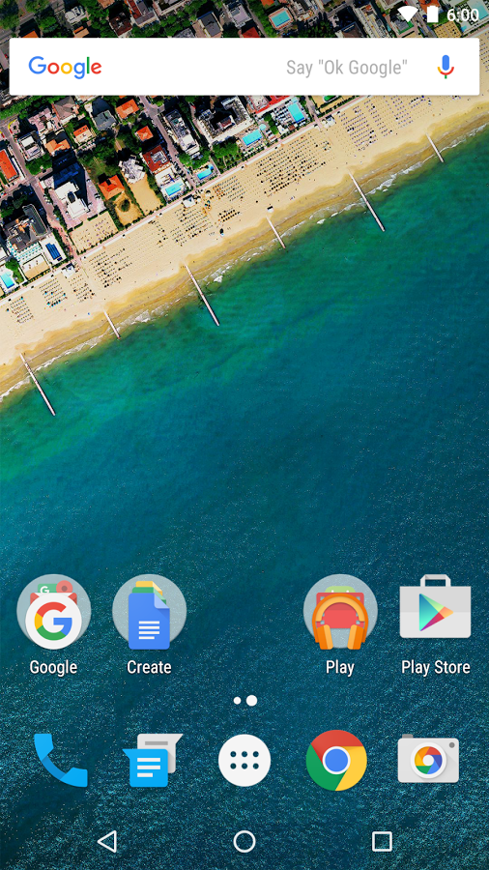 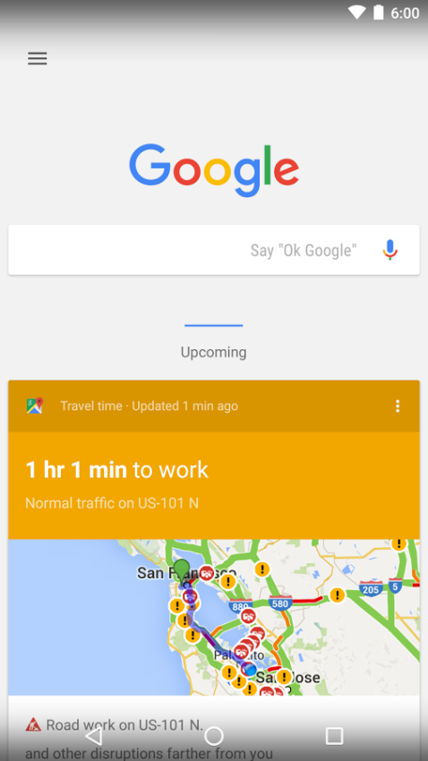 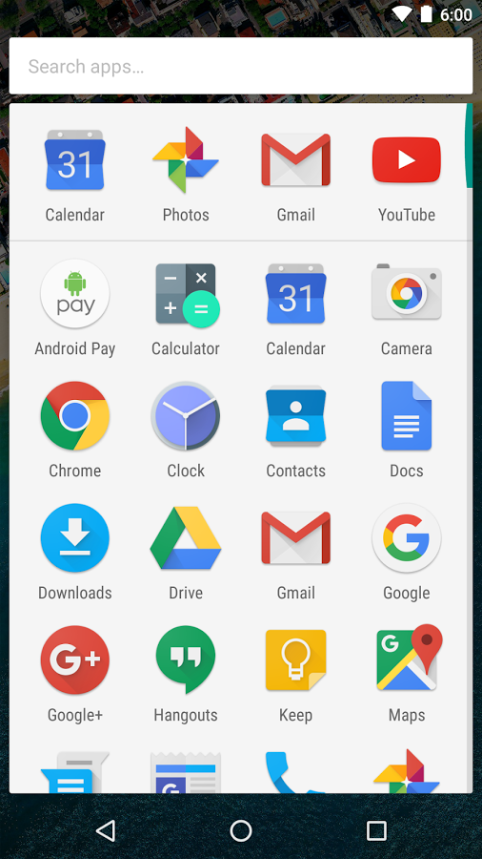

* Launcher của nhà sản xuất (OEM Launcher) là những Launcher được thiết kế riêng cho từng dòng hoặc từng máy, thường chỉ dùng được trên một thiết bị xác định mà thôi. Những Launcher loại này có thể tìm thấy ở các thiết bị của HTC với giao diện HTC Sense, những máy Desire ở Trung Quốc với giao diện MIUI, Launcher MotoBlur của Motorola,…

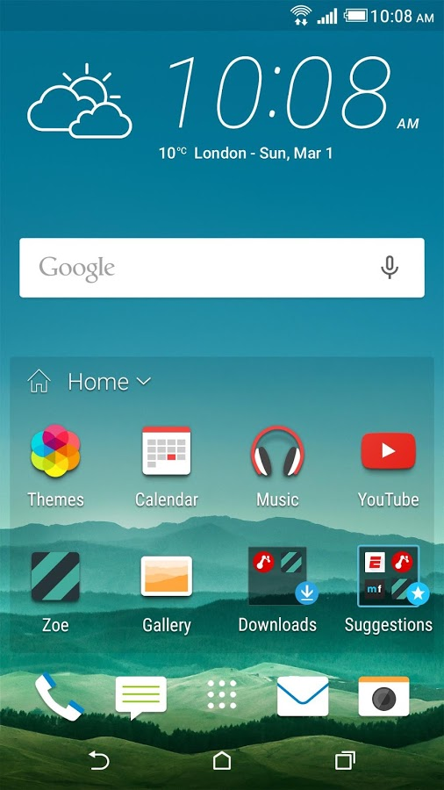 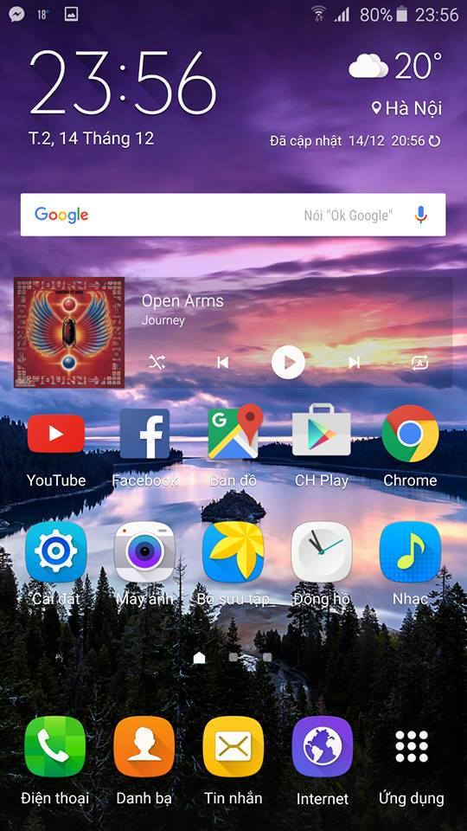 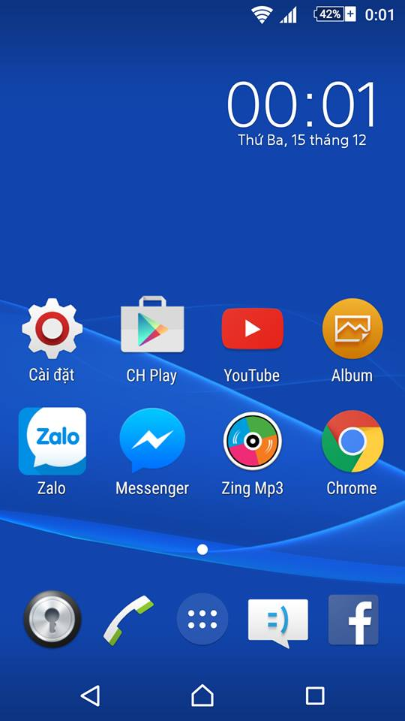

HTC Sense 7 Samsung TouchWiz Sony Xperia

* Launcher của những lập trình viên phát triển còn được gọi là Third-Party Launcher. Đây là những Launcher có thể cài thêm từ Market hoặc từ các tập tin cài đặt tải trên mạng về. Launcher loại này khá đa dạng, từ thiết kế

giao diện cho đến tính năng. Có những Launcher miễn phí và cũng có những Launcher thu phí. Hiện nay, những Launcher phổ biến đó là LauncherPro, ADW Launcher, Ahome,…

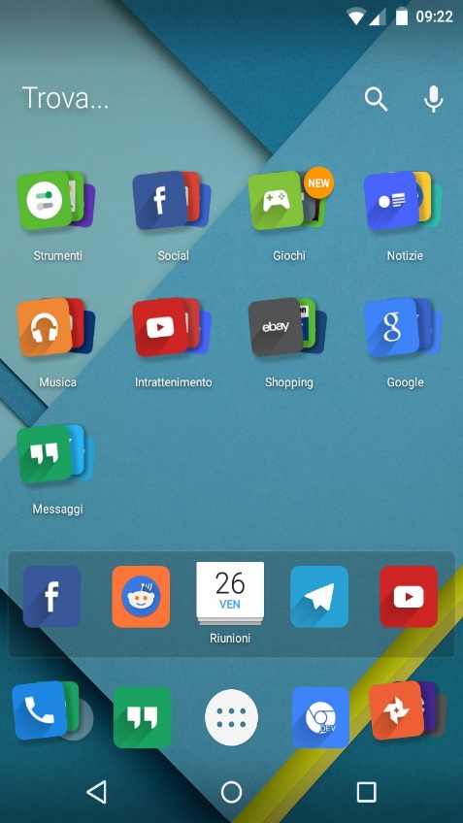 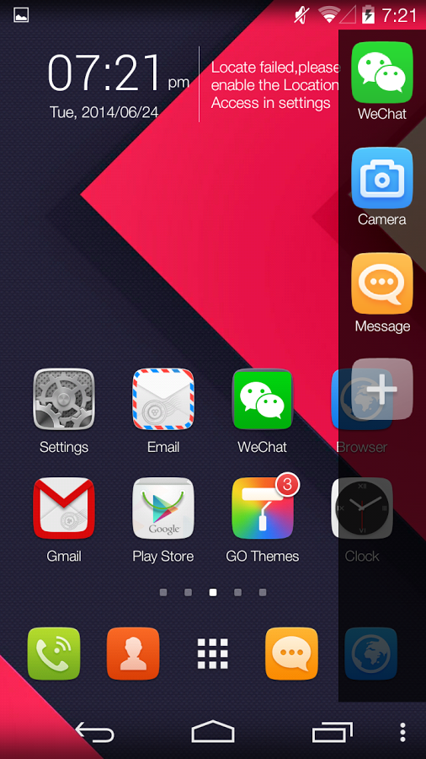 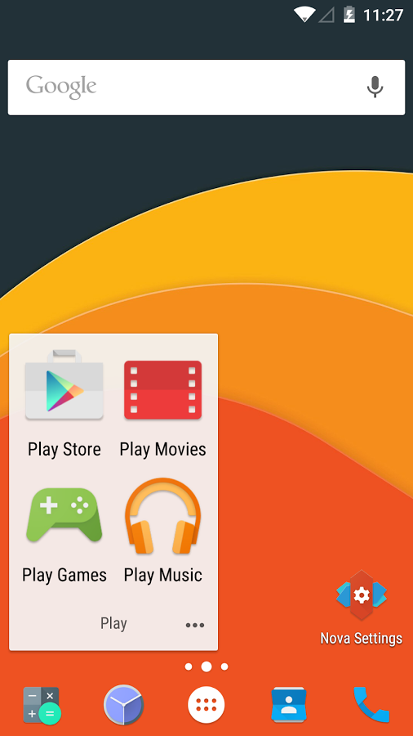

EverythingMe Nova GO

### 2. Chọn launcher customize

* Launcher được sử dụng để custom trong báo cáo này là: Launcher3, là một launcher opensource khá đơn giản trên github , có giao diện khá đơn điệu , việc tìm kiếm ứng dụng khá khó khăn với người dùng .
* Link download: <https://github.com/chislon/Launcher3>

Hình ảnh về launcher 3:

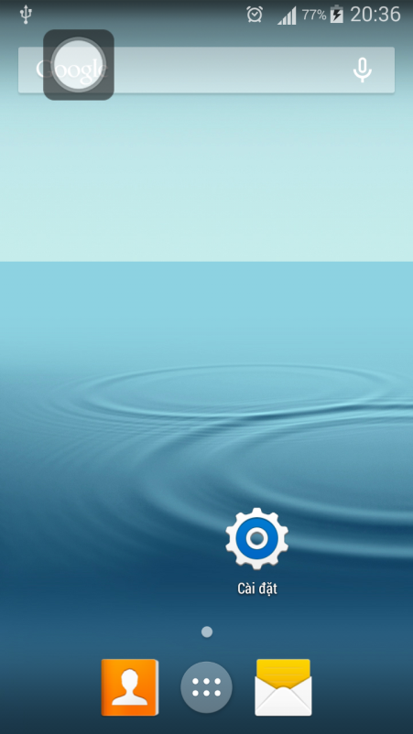

Home screen

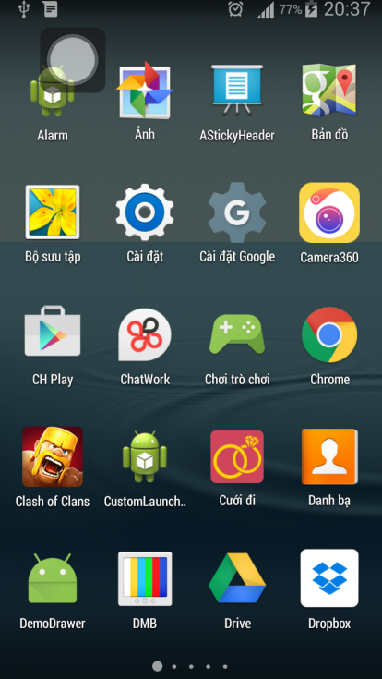 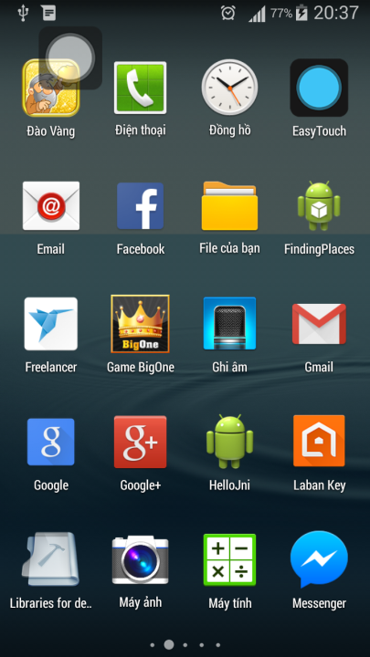

All app

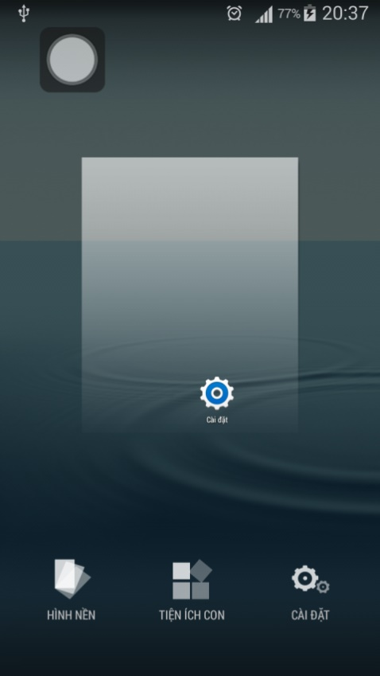 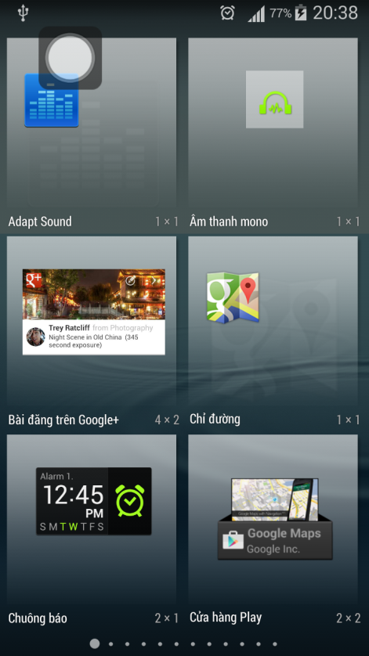

Widget

# II. Customize Launcher

### 1. Tạo thanh slide menu

Tạo 1 thanh menu bên trái trong đó chứa các ứng dụng mà người dùng thường sử dụng. Người dùng có thể tự mình sắp xếp thứ tự các ứng dụng trong danh sách, ứng dụng nào mà họ hay dùng có thể đưa lên đầu danh sách.

Để mở thanh menu này người dùng cần chạm vào handle ở lề trái màn hình. Handle này người dùng có thể di chuyển lên xuống dọc theo màn hình, người dùng có thể tùy ý đặt nó ở vị trí mà họ cho là thích hợp.

Để di chuyển vị của các app người dùng cần nhấn và giữ 1 app bất kì trong danh sách để chuyển danh sách sang trạng thái edit (Các icon trong danh sách sẽ có hiệu ứng rung). Trong trạng thái này người dùng có thể kéo thả app lên xuống trong danh sách về vị trí họ muốn.

Tại đây có thêm chứa năng tìm kiếm app bằng giọng nói.

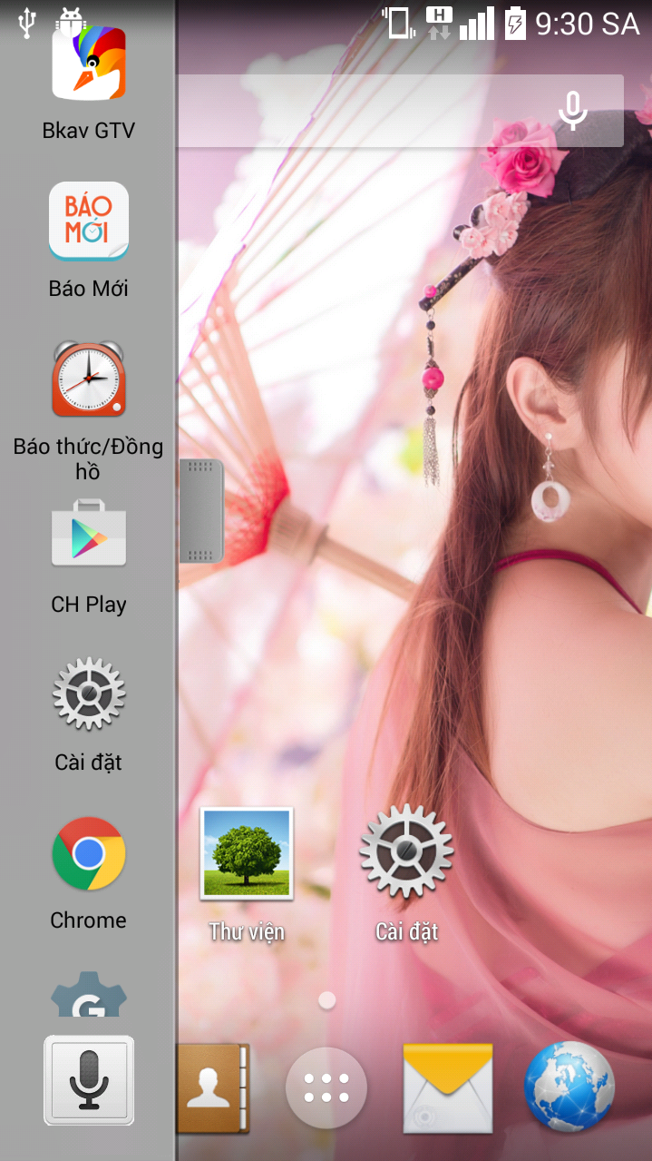 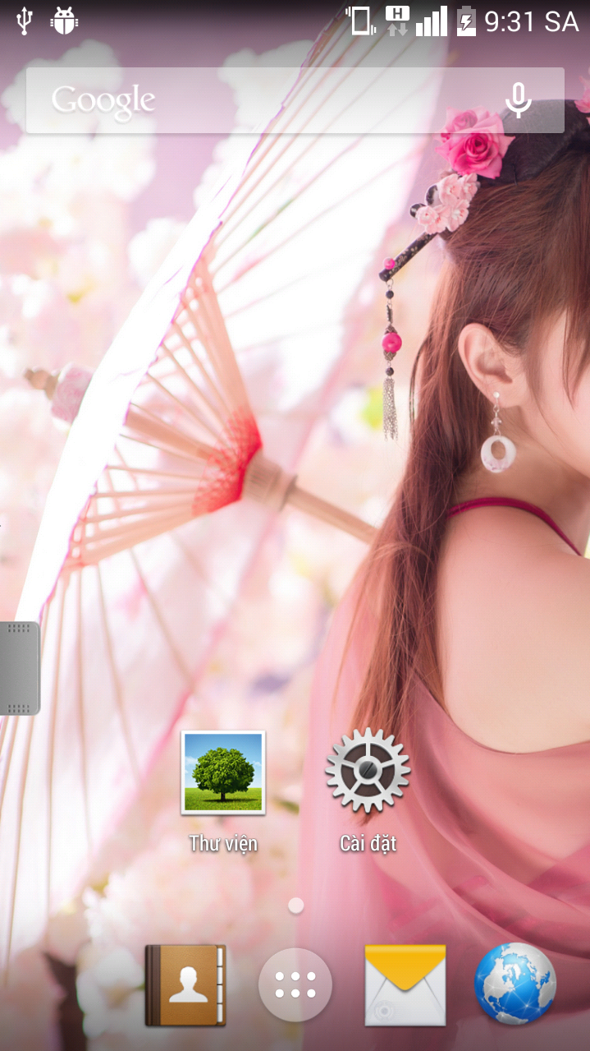

### 2. Custom màn hình all app

Tạo Fragment all app và add vào màn hình home khi click vào button all app .

Sử dụng gridview header và sắp xếp ứng dụng theo thứ tự bảng chữ cái với header là chữ cái đầu tiên của tên ứng dụng . ứng dụng được bố trí theo dạng grid , khi cuộn sẽ có hiệu ứng giữ lại header cho tới khi không còn ứng dụng nào thuộc header đó. Việc sắp xếp ứng dụng theo thứ tự bảng chữ cái giúp cho người sử dụng có thể tìm kiếm ứng dụng một cách dễ dàng thêm vào đó giao diện của màn hình all app khá bắt mắt và thú vị .

Khi người dùng mở hoặc tắt màn hình này sẽ có hiệu ứng animation màn hình chạy lên khi bật và chạy xuống khi tắt.

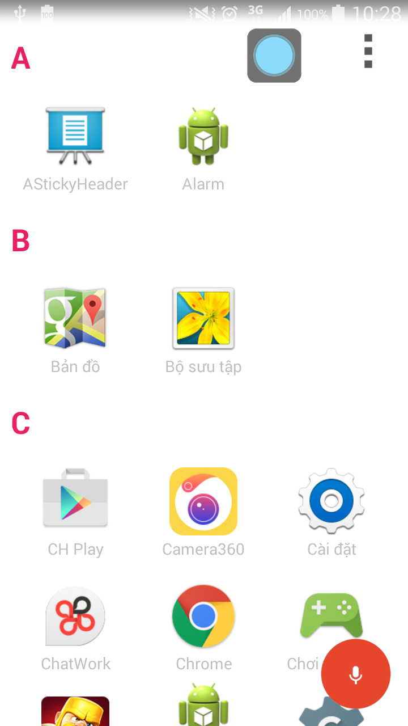

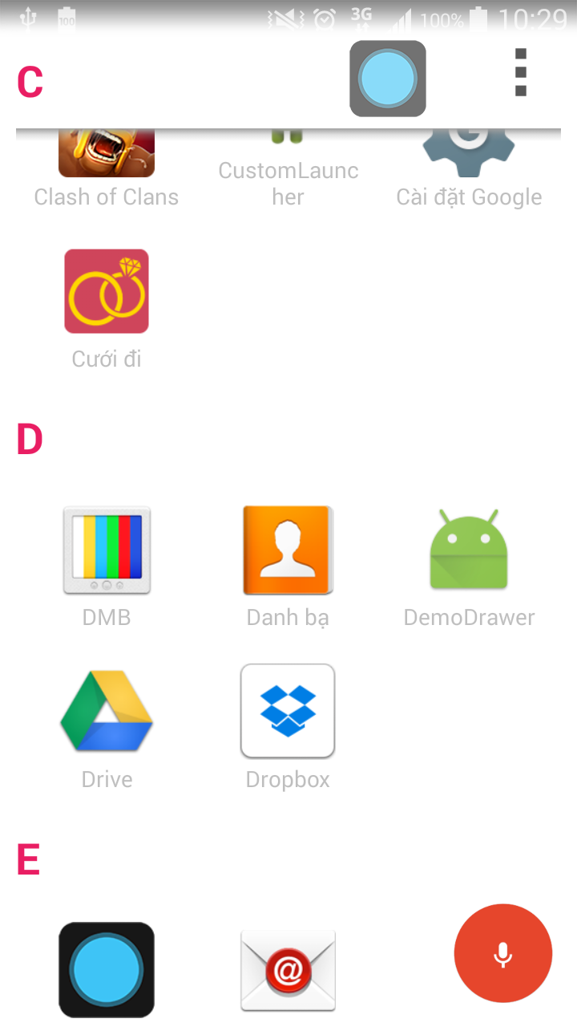

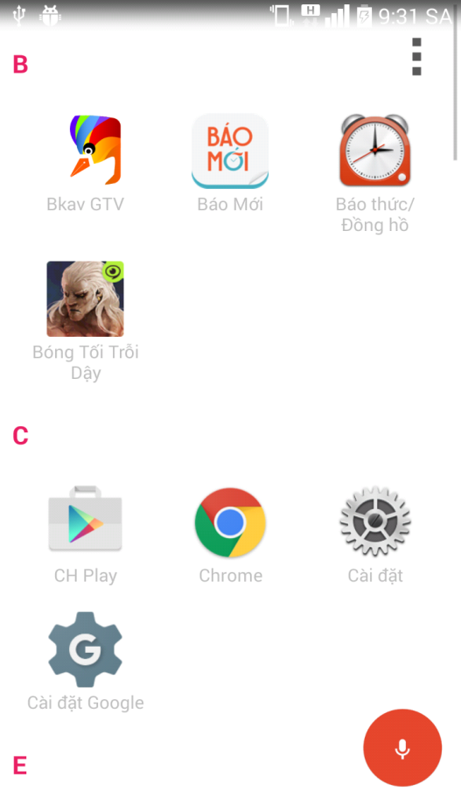 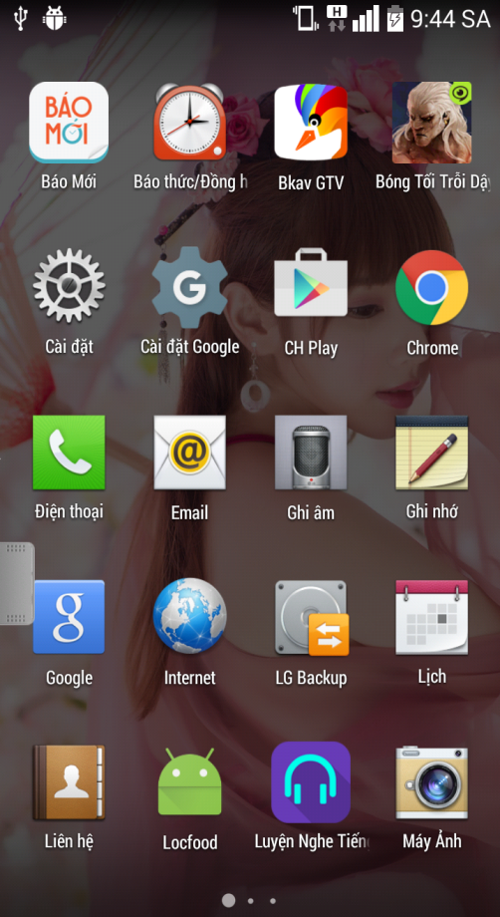

Có thêm chức năng chọn màn hình hiển thị dạng lưới .

### 3. Add FloatActionButton search app bằng giọng nói .

Add FloatActionButton vào màn hình all app . Khi người sử dụng click vào button cho phép người dùng có thể mở app bằng giọng nói , người dùng đọc tên ứng dụng và ứng dụng sẽ được mở.

Sau khi người dùng chọn vào biểu tượng tìm kiếm giọng nói màn hình thu âm sẽ hiển thị, app được bật sẽ có tên giống hệt từ khóa người dùng nói hoặc tên App chứa từ khóa..

Sau khi nói xong người dùng có thể chờ 1 vài giây để hệ thống tìm kiếm app trong máy. Hoặc nhấn vào biểu tượng chiếc mic để thực hiện tìm kiếm luôn.

Nếu tìm thấy App trong máy thì App đó sẽ tự động được bật lên, nếu thong sẽ có thông báo không có App theo yêu cầu.

Máy cần có kết nối internet để thực hiện chức năng này.

Sử dụng RecognizerIntent trong android

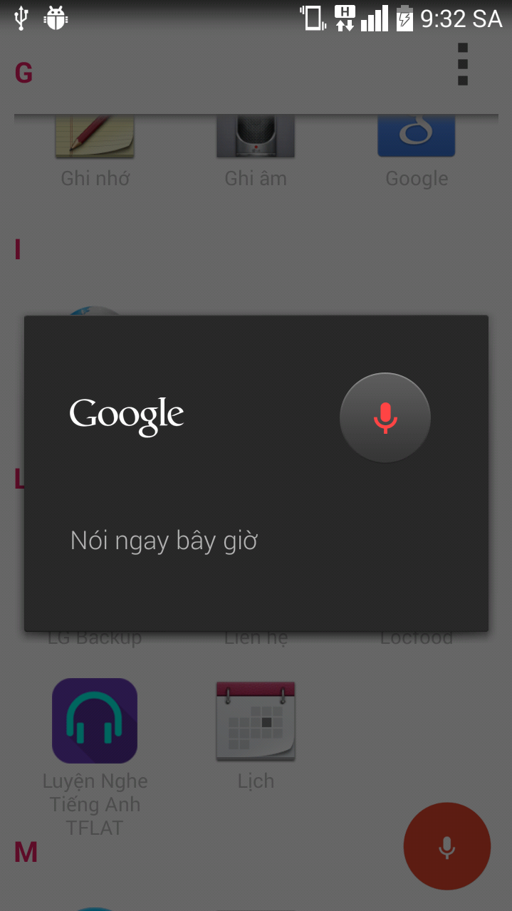

### 4. Các vấn đề hạn chế, hướng phát triển thêm

Nhược điểm của App:

* Giao diện còn chưa đẹp.
* Chưa thực hiện được chức năng kéo App ra ngoài màn hình Home từ màn hình All App (tạo shortcut).
* Chưa Customize được widget…

Hướng phát triển:

* Chỉnh sửa lại giao diện cho đẹp hơn (các icon, màu sắc, phông chữ).
* Hoàn thiện màn hình All App với tính năng tạo shortcut.